**Octavo Básico, Artes visuales, Marcia Parra Guía N° 7, 27 de AGOSTO.**

|  |  |  |
| --- | --- | --- |
| **NOMBRE:** | **Nº LISTA:** | **NOTA:** |
|
| **FECHA:** | **PTJE. TOTAL: 20**  **PUNTOS.** | **PTJE. OBTENIDO:** |
|

**ELEMENTOS BÁSICOS DEL ARTE:**

**LOS PLANOS:** Son lasSuperficies que organiza la imagen, proyectándose las formas y los objetos puestos a una misma distancia de nuestro ojo. La sucesión de los planos, desde el primero (más cerca del observador, por lo tanto, con mayor cantidad de detalles) hasta los planos del fondo (alejados del observador), produce la impresión de profundidad de la escena.

**EL PLANO EN LA PINTURA**

En la pintura principalmente, pero también en el resto de las artes visuales se le llama plano a cada corte a lo largo de la profundidad simulada o inferida en el cuadro.

Entonces se tiene un primer plano, para las cosas que se encuentran plasmadas más cerca del pintor o autor. El plano medio, con los objetos a media distancia. Y el plano de fondo u objetos que se encuentran detrás del objeto de interés.

Generalmente el plano más importante es el plano medio, donde se colocan los objetos de interés más o menos centrados, y el resto de los objetos alrededor en primer plano o en el fondo enmarcando o dirigiendo la atención del espectador al tema de la pintura y/u objeto(s) principal(es).

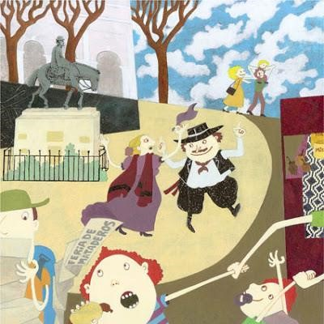

Último Plano

4

° Plano

3

° Plano

2

° Plano

1

° Plano

**ARTISTA MARCELA MINKEVICH**

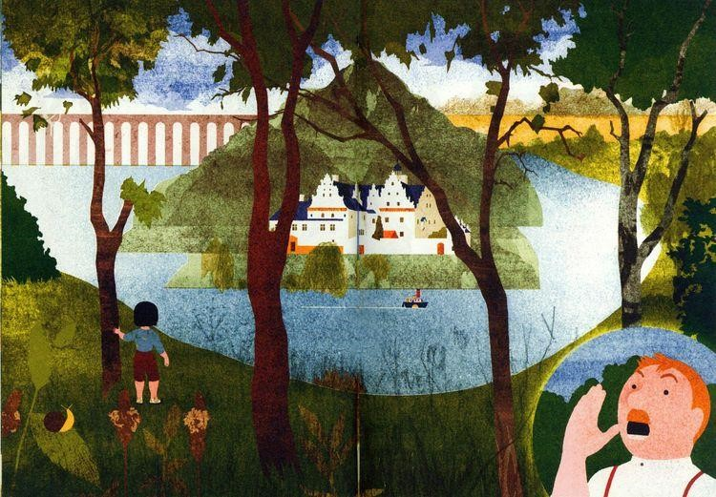

**ACTIVIDAD**

1. OBSERVA Y REALIZA UNA RECREACIÓN (CAMBIAR ALGUNOS ELEMENTOS DEL DIBUJO)

DEL CUADRO ILUSTRADO APLICANDO LOS PLANOS VISTOS COMO EJEMPLOS.

1. -DIBUJALO EN TU CROQUERA SIN MARGEN.
2. -PÍNTALOS CON LÁPICES DE COLORES.

Enviar trabajo terminado a [**marcia.parra@colegioprovidencialaserena.cl**](mailto:marcia.parra@colegioprovidencialaserena.cl)

**RECREACIÓN DE CUADRO ILUSTRADO.**

**ESCALA**

|  |  |  |  |  |  |  |  |  |  |
| --- | --- | --- | --- | --- | --- | --- | --- | --- | --- |
| **Muy Bueno** | **4** | **Bueno** | **3** | **Regular** | **2** | **Insuficiente** | **1** | **No observado** | **0** |

|  |  |  |
| --- | --- | --- |
| **CRITERIOS / DIMENSIONES** | **INDICADORES A EVALUAR** | **PUNTAJE**  **OBTENIDO** |
| **CONTENIDO** | Recrea dibujo de guía de la  **artista MARCELA MINKEVICH** |  |
| Señala nombre y curso en asunto de correo. |  |
| Los materiales a utilizar son croquera u hoja de block, lápices de colores. |  |
| **PROCEDIMIENTO** | Entrega su trabajo terminado un trabajo prolijo y detallista. |  |
| La recreación de la obra es y original. (interpretación propia) |  |